**AGENDA**

**TERCERA SESIÓN ORDINARIA DE 2018**

**COMISIÓN INTERMINISTERIAL DE ASUNTOS SOCIALES (CIAS)**

Fecha : 3 de octubre de 2018

Hora : Luego del Consejo de Ministros

Lugar : Palacio de Gobierno

**Agenda**

1. Presentación del Informe final de la Comisión de Reorganización Administrativa del Programa Nacional de Alimentación Escolar Qali Warma.
2. Avances del Plan Multisectorial de Lucha contra la Anemia
3. **Avances en comunicaciones en el marco del Plan Multisectorial de Lucha contra la anemia.**

**Avances en comunicaciones en el marco del Plan Multisectorial de Lucha contra la Anemia- PMLCA**

De acuerdo al Plan Multisectorial de Lucha contra la Anemia (PMLCA) las acciones e intervenciones a ser implementadas por el MIMP (INABIF) deben promover la realización del CRED y tamizaje de anemia; fomentar, mediante sesiones demostrativas, el consumo de alimentos con alto contenido de hierro para los usuarios de los CEDIF y los CAR; así como acciones de prevención en la familia.

1. **Acciones de comunicaciones realizadas y por ejecutarse en el programa INABIF en el marco del PMLCA.**
   1. **Implementación de la Campaña «Familias de Hierro previenen la anemia».**

Al respecto, desde la Sub Unidad de Comunicación e Imagen del INABIF se ha diseñado la actividad “Familias de Hierro previenen la Anemia” en coordinación con la Unidad de Desarrollo Integral de la Familia (UDIF).

1. Acciones realizadas:

Realización de un **Taller demostrativo y de capacitación** a los y las directoras y técnicos auxiliares de los 12 Centros de Desarrollo Integral de la Familia (CEDIF) del INABIF. Esta capacitación tuvo como apoyo al personal de la Dirección de Promoción de la Salud del Ministerio de Salud (MINSA).

El MINSA dejó cinco importantes mensajes para la preparación de los platos a base de hierro:

* + Prepare comidas espesas o segundos según la edad del niño o niña.
  + La niña o niño conforme tiene más edad, comerá dos o tres veces al día.
  + Coma alimentos de origen animal ricos en hierro todos los días, como hígado, sangrecita, bazo, pescado y carnes.
  + Acompañe sus presentaciones con verduras o frutas de color anaranjado, amarillo y hojas de color verde oscuro.
  + Incluya menestras en sus preparaciones.

Los participantes se dividieron en grupos de trabajo, pasaron por el lavado de manos y elaboraron platos para niños y niñas de 6 a 8 meses, de 9 a 11 meses y mayores de 1 año; así como para gestantes o madres de dan de lactar (según las indicaciones del MINSA). El taller finalizó con una dinámica de preguntas y respuestas sobre prevención de anemia. La sesión duró en promedio tres horas.

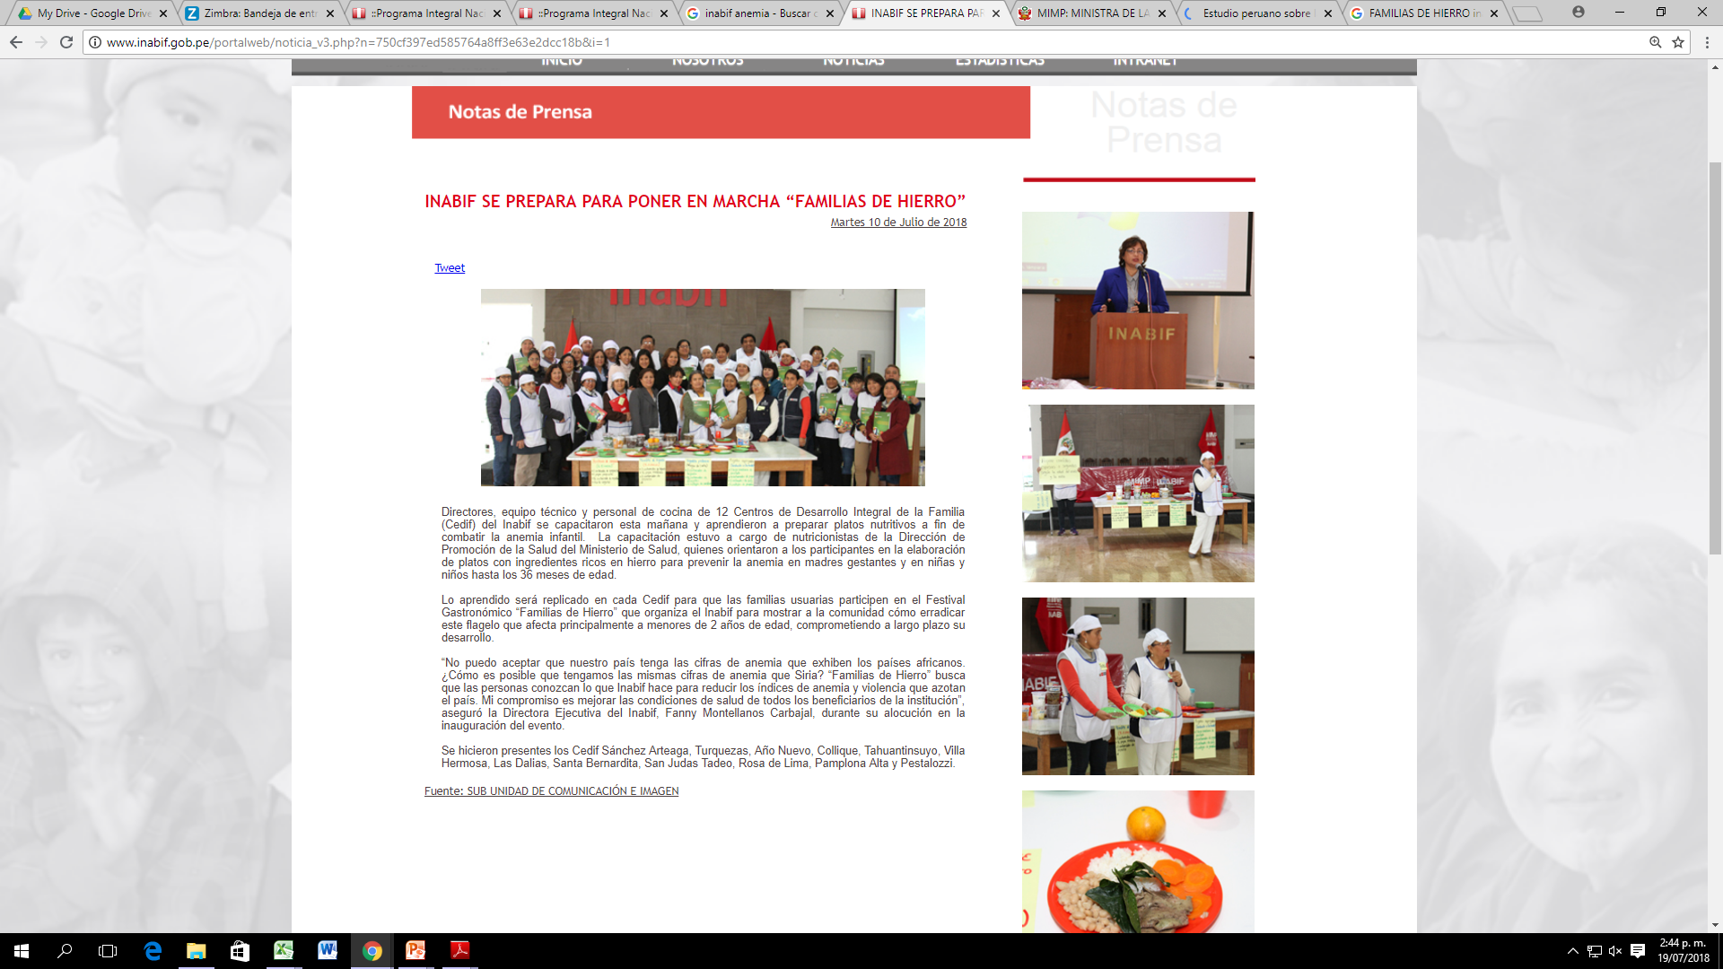

1. Acciones por ejecutar:

**Festival “Familias de Hierro previenen la Anemia”.** tiene como objetivo, fortalecer las capacidades de las familias beneficiarias de los Centros de Desarrollo Integral de las Familias (CEDIF) del INABIF en la elaboración de platos saludables para prevenir la anemia en madres gestantes y niñas y niños hasta los 36 meses de edad.

En esta actividad participarán por grupos de los 12 CEDIF de Lima. Cada grupo presentará un menú compuesto por platos elaborados con ingredientes peruanos altamente nutritivos, con especial énfasis en aquellos que contienen hierro.

Cada menú será elaborado y presentado por un equipo compuesto por el personal técnico del CEDIF y una familia beneficiaria (padre o madre e hijo o hija) quienes previamente serán capacitados en temas de nutrición para combatir la anemia infantil, en prácticas saludables y en la preparación de platos (por el MINSA martes 10 de julio).

El menú a presentar debe tener un nombre y el recetario, este contiene un plato de fondo y un postre (entrada opcional). No existe límite de participación grupal, pero cada grupo debe presentar un solo menú. Se estima que máximo tres familias por CEDIF participarán en el festival, mínimo una familia.

La actividad se realizará en el CEDIF Tahuantinsuyo ubicado en el distrito de Independencia. Inicia a las 10:00 horas con una campaña de tamizaje a cargo de la Posta de Salud cercana (MINSA), luego a las 11:00 se llevará a cabo una clase modelo a cargo de Ccori Cocina Óptima de Palmiro Ocampo y al mediodía las familias de los CEDIF expondrán la elaboración y preparación de cada uno de los platos.

Se viene coordinando el desarrollo del festival y la fecha propuesta para su realización es el 20 de noviembre (previa confirmación de la Ministra del MIMP). Se espera el visto bueno de las piezas gráficas por parte de Comunicaciones del MIMP.

* 1. **Publicación en el portal web del INABIF el "*Plan Multisectorial de Lucha contra la Anemia*" aprobado con Decreto Supremo N° 068-2018-PCM.**

En el marco de las actividades de difusión del PMLCA, se dispuso la publicación del Decreto Supremo que aprueba el referido Plan en el portal web del programa INABIF; de tal modo que se encuentre disponible para conocimiento y consultas del personal del programa y usuarios externos de la entidad.

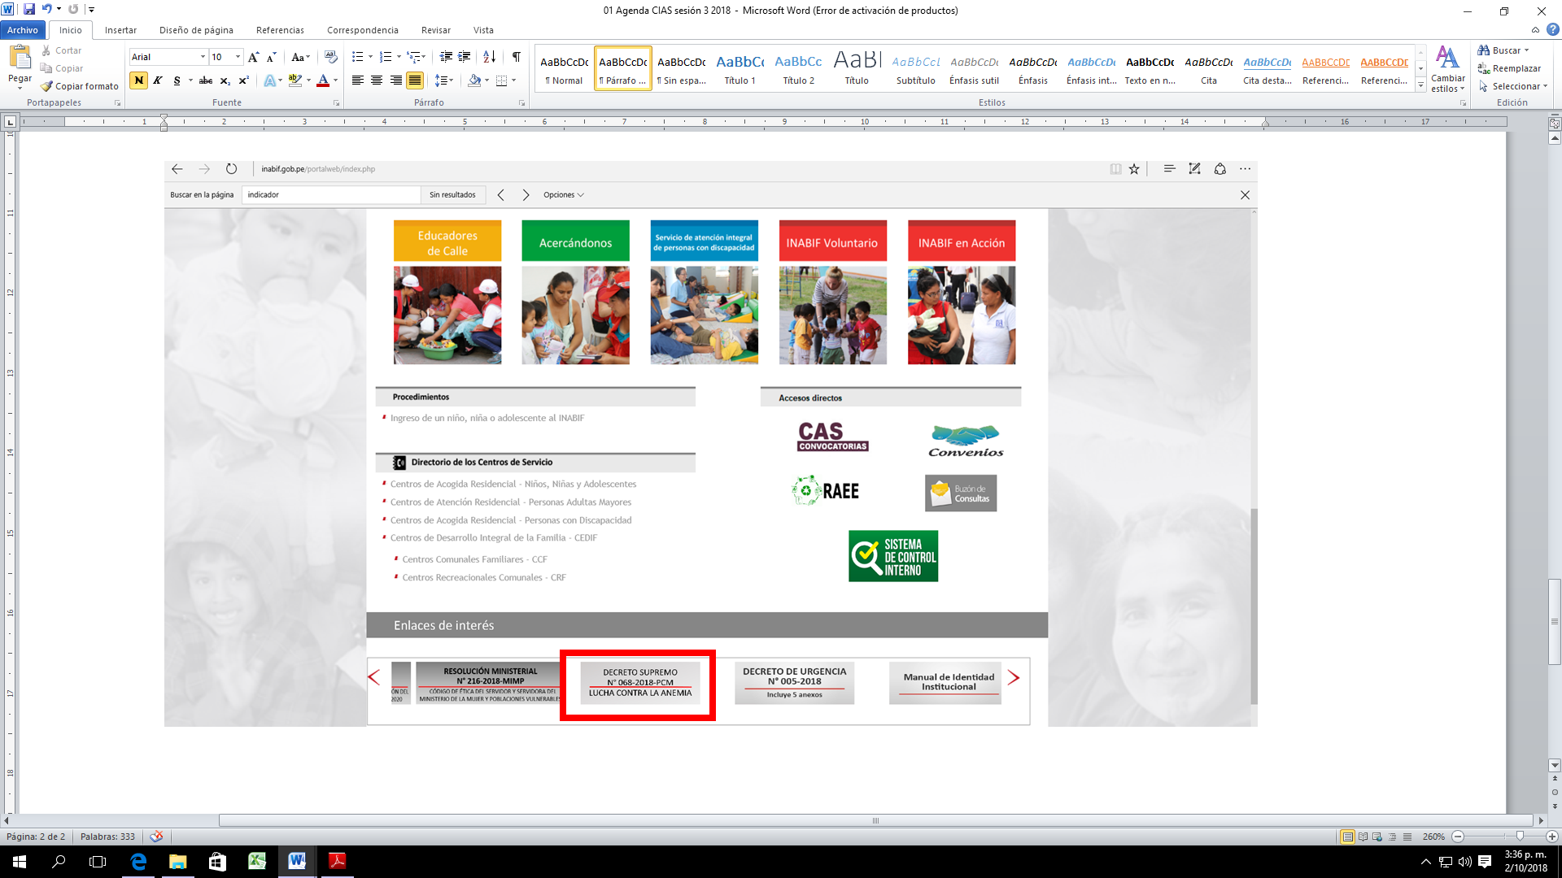

1. **Participación en Reuniones de coordinación en el marco del PMLCA.**

Durante el periodo la Sub Unidad de Comunicación e Imagen no ha participado en reuniones del grupo de trabajo de Comunicación concurrente bajo la conducción de la Secretaria de Prensa de la Presidencia de la República.